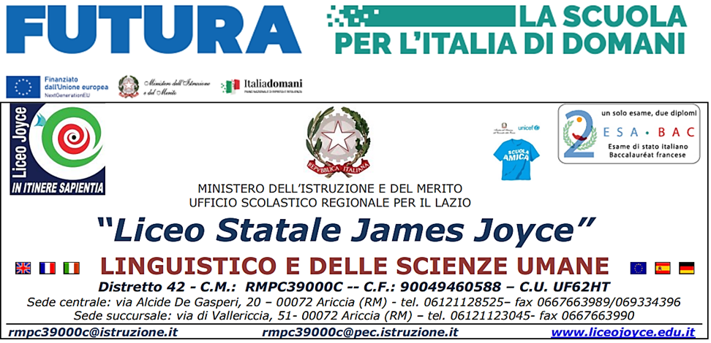
SCHEDA DI PRESENTAZIONE PROGETTO DI FORMAZIONE SCUOLA-LAVORO (FSL)
(A cura del Docente Tutor Interno)

Triennio PTOF di Riferimento: _______________

Docente Tutor Interno / Coordinatore di Progettazione: _______________________________________

SEZIONE A DATI GENERALI DEL PROGETTO

Denominazione Progetto FSL | (Nome specifico e sintetico del percorso)
Anno Scolastico di Riferimento
Indirizzo/i di studio coinvolti | Selezionare e specificare:  - Liceo Linguistico (indicare eventuali indirizzi specifici)____________  - Liceo delle Scienze Umane
Classe/i e N. Studenti Coinvolti | ◻ 3° anno ◻ 4° anno ◻ 5° anno(in quest’ultimo caso il progetto deve assolutamente concludersi entro il 10/04/2026)  Monte ore massimo previsto per studente: ________________  Numero massimo di studenti coinvolti congruo con il progetto, gli obiettivi e le norme di sicurezza (campo obbligatorio, che una volta dichiarato, non potrà essere superato e, se ciò accadrà, non è previsto ulteriore compenso per le ore in più certificate)_________________
Periodo di Svolgimento e fascia oraria | Dal _________ al __________ (Non indicare periodi troppo generici come ad es. “secondo periodo o quadrimestre”)  In fascia oraria:  ◻ scolastica(evitare, se possibile, sovrapposizioni con l’orario di servizio)  ◻ extrascolastica (pomeridiana/festiva/in momenti di sospensione dell’attività didattica)
co-progettazione dei percorsi come previsto dal punto 4.2 delle Linee guida per i PCTO di cui al D.M. 774 del 04.09.2019 | ◻ con la struttura ospitante  ◻ con il coinvolgimento dello studente  ◻ con le famiglie  ◻ con altri docenti interni  ◻ con esperti  ◻ altro__________
Luogo e modalità di svolgimento, metodologie e strategie di insegnamento-apprendimento | (Specificare dove si svolge, se in presenza, online/e-learning, mista e le metodologie previste)
Costi | L’attività è:  - gratuita  - pagata con fondi europei e dunque non prevede oneri per la scuola  - a carico della scuola(indicare i costi previsti)__________________  - a carico della famiglia del singolo studente(indicare costo dell’esperienza)______________  - svolta con esonero di ore (in tal caso indicare quante ore devono essere pagate dal FIS: ad es. su 40 ore di FSL svolte con il singolo studente, 10 ore non rientrano nel potenziamento abbinato alla propria cattedra)  - ore da computare per studente seguito:_______________________
Valutazione e output in termini di prodotto o servizio | (Cosa producono gli studenti alla fine del percorso? Prevedere un elaborato finale di riflessione sull’esperienza svolta)
Funzione Orientativa | Descrivere in breve come il progetto contribuisce all’auto-orientamento e alla maturazione degli studenti

SEZIONE B COERENZA CURRICOLARE E OBIETTIVI FORMATIVI

1)Coerenza con il PTOF e Obiettivi Strategici del Liceo Joyce (Indicare come il progetto risponde alle priorità strategiche del triennio di riferimento)
Breve descrizione del progetto e degli attori coinvolti
Valorizzazione e potenziamento competenze linguistiche | Sviluppo di competenze comunicative (anche B1/B2/CLIL) in contesti professionali o interculturali.
Valorizzazione delle competenze sociali e comunicative | Sviluppo degli strumenti necessari per utilizzare, in maniera consapevole e critica, le principali metodologie relazionali e comunicative, comprese quelle relative alla media education.
Valorizzazione delle Soft Skills | Quali soft skills vengono esercitate?  - Risoluzione dei conflitti  - Flessibilità  - Pensiero creativo  - Pensiero critico  - Gestione del tempo  - capacità di ascolto empatico  - Leadership  - Problem solving  - Intelligenza emotiva  - altro………………………………………..
Potenziamento competenze matematico-logiche e scientifiche (STEM) | Sono esperienze pratiche orientate all'approfondimento in ambito STEM (obiettivo PTOF per contrastare l'esiguo numero di iscritti a facoltà scientifiche)?
Competenze digitali | Lo svolgimento della FSL si avvale di una piattaforma informatica o prevede l’utilizzo di strumenti digitali o prevede la creazione di contenuti digitali o uso di tecnologie e macchinari innovativi?
Sviluppo competenze di Cittadinanza Attiva e Responsabile

2) Destinatari e Aspetto Inclusivo
Inclusività Generale | Descrizione delle strategie didattiche e valutative per assicurare l'inclusione (coerenza con il Piano per l’Inclusione scolastica del Liceo).
Percorso adatto a Studenti con Disabilità (Legge 104/92) | ◻ sì ◻ no  Misure specifiche per la valutazione e certificazione delle competenze acquisite, con l'obiettivo prioritario di riconoscere e valorizzarne il potenziale, anche ai fini dell'occupabilità.Se applicabile, indicare il coinvolgimento degli assistenti all'autonomia e alla comunicazione.

3) Competenze UE
(Selezionare e descrivere come verranno sviluppate le seguenti competenze chiave, prioritarie per i Licei)
- Competenza personale, sociale e capacità di imparare a imparare | Capacità di gestire efficacemente il tempo e lo stress (in un ambiente di lavoro); Capacità di lavorare in modalità collaborativa (Team-working).
- Competenza in materia di cittadinanza | Capacità di agire da cittadini responsabili (es: Etica d’impresa, sostenibilità, Legalità).
- Competenza imprenditoriale | Capacità di trasformare le idee in azioni; Pensiero critico e risoluzione di problemi (problem solving).
- Competenza in materia di consapevolezza ed espressione culturali | Capacità di esprimere idee in contesti culturali e sociali diversi (rilevante per Linguistico/Scienze Umane).
SEZIONE C GESTIONE ORGANIZZATIVA E SICUREZZA

Struttura/Ente Ospitante | Denominazione, Tipologia: Azienda, Ente Pubblico o Privato, Terzo Settore(enti, associazioni, organizzazioni di volontariato)...  Indirizzo, Settore di Attività  N.B.Necessaria la stipula di una Convenzione a titolo gratuito.
Tipologia di Collaborazione | (Es: tirocinio in azienda, simulazione di impresa, Service Learning, incontri con esperti project-work, anche all'estero)
Tutor Esterno | Nome e Cognome, Qualifica, Breve sintesi di esperienze e Competenze professionali/didattiche possedute.  Deve essere adeguatamente formato (anche in sicurezza) per affiancare lo studente.
Dichiarazione riguardo al DVR | L’ente ospitante ha integrato il Documento di Valutazione dei Rischi (DVR) con sezioni specifiche sui rischi e le misure di prevenzione relative agli studenti in formazione(obbligo di legge)?  ◻sì ◻no
Rapporto Studenti/Tutor Esterno | N° Studenti: ____ / N° Tutor Esterno: ____  La proporzione Studenti/Tutor Esterno varia in base al rischio.  Se il rapporto studenti/tutor sarà pari o superiore a 12:1 il rischio è basso, se pari o superiore a 8:1 medio, pari o superiore a 5:1 alto.
Classificazione Rischio | (Rischio assegnato alla mansione effettivamente svolta dagli studenti)  ◻Basso ◻Medio ◻Alto
Partecipazione di altri docenti interni | n° eventuali co-tutor: __________________  nominativo/i _______________________________________________

Dichiaro
◻ di aver verificato la presenza di una convenzione ancora attiva con l’ente certificatore;
◻ di avere intenzione di avviare la procedura di stipula di una nuova convenzione dopo l’approvazione del progetto;
◻ di impegnarmi ad inviare la convenzione all’indirizzo istituzionale e al Referente FSL entro il 15/11/2025 e prima dell’avvio del percorso;
◻ che raccoglierò le autorizzazioni firmate dai genitori per lo svolgimento della FSL o tramite registro elettronico o tramite apposita modulistica;
◻di poter effettuare ◻non poter effettuare la rendicontazione finale del progetto entro il 30 Aprile;
◻di assumermi l’onere di informare la segreteria didattica, il CTS, il Consiglio di Classe o il Coordinatore sullo stato di avanzamento e la conclusione del percorso degli studenti con la compilazione del modulo di rendicontazione finale.

Data Firma

_________________________ ______________________________

